Геометричні фігури
(математична народна казка )
Дійові особи.. Козак Мамарига (ведучий) і різні геометричні фігури – жителі казкового села : Точки, Відрізок, Пряма, Промінь, хазяйка казкового палацу – Геометрія , Кути (гострий, прямий і тупий), Бісектриса, Трикутник,).
Обладнання: Лінійка, кольорова крейда, циркуль, плакати, а також таблиці і фрагменти декорацій проектуються на ектан (виконані в PowerPoint ), українські народні костюми. У кожної дійової особи є зображення тієї фігури, яку він представляє.

Клас прикрашений висловами.
«Геометрія... дає нам можливість правильно мислити і міркувати».
(Галілео Галілей)
«Натхнення потрібно в поезії, як і в геометрії».
(О. Лушкін)
«Чим математичні ший дар поета — тим він талановитіший».
(Едгар По)

Частина перша – ВСТУП
Весела українська народна музика, на сцені з’являються дівчата в українських костюмах

1-а дівчина.
Увага! Увага! Увага!
Сьогодні будемо ми, з вами
Царицю всіх наук вітати.
Так можемо завжди по праву
Ми математику назвати.
2-а дівчина.
Наук на світі є багато.
Їх навіть важко полічити.
Та нам їх треба добре знати,
Щоб Всесвітом оволодіти.
3-а дівчина.
Наука — знайдені алмази,
Вугілля, золото і мідь,
В руках людей могутній лазер
І сотні скошених угідь.
1-а дівчина.
Наука нам допомагає
Ракети в космос запускати
І будувати всюдиходи,
Щоб грунт на Місяці вивчати
. 2-а дівчина.
Але ж у математиці скрізь нудьга. Хіба неправда?
3-а дівчина.
Зрозумій, ти неправий мій друже.
Не по тому шляху ти пішов.
Із задачами, певно, не дружиш,
То й поезії в них не знайшов.
Будеш друже учитись сумлінно —
У науці уникнеш невдач
І розв'яжеш на «добре» й «відмінно»
Не десяток, а сотні задач.
Дівчата разом.
Глибина і абстракції сила,
Розрахунок в задачах стрункий,
Строга логіка, виклад красивий
Математиків ваблять віки.
Проникаючи в зоряні далі,
В таємниці у надра земної кори
Математика всіх закликає:
«Ти міркуй, фантазуй і твори!»
1-а дівчина.
Так, математика це поезія, пісня, витвір мистецтва і ….. КАЗКА. Тож ласкаво просимо в казку.

Частина друга– КАЗКА
На екрані перший слайд презентації

Козак Мамарига (виходить на сцену). Ми з вами потрапили в казкове село.

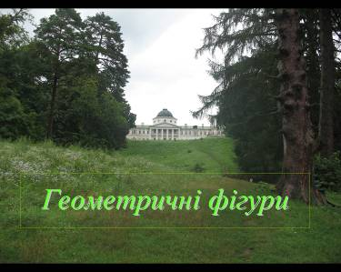

Он видніється садиба пані - Геометрії. У казковому поселенні тільки дві вулиці: Планіметрія і Стереометрія. На вулиці Планіметрія, куди ми ходитимемо в гості три роки, абсолютно все плоске. А ось його яскраві представники: крапка (виходять дві крапки вперед і з гордістю демонструють своє зображення), прямі (пробігають), відрізки, промені (виходять ці герої і розповідають про себе).

Крапка. Ми крапки (малюють на дошці крапки і підписують їх великими буквами латинського алфавіту).
Р
В
N

Пряма. Я пряма. Складаюся з нескінченної безлічі крапок (малює на дошці пряму). На малюнку зображаємо тільки частину прямої, але представляємо її необмежено продовженою в обидві сторони. У неї в руках - рівна дерев'яна паличка.
m
n
А
В

Промінь. Я промінь або напівпряма, маю початок, але не маю кінця (свої слова супроводжує малюнком).
.У нього в руках два променя - дві рівні дерев'яні палички
b
D
В

Відрізок. Я відрізок - частина прямої, маю початок і кінець (супроводжує слова малюнком).
В
F

Мене можна зміряти лінійкою (демонструє), вимірювальною стрічкою (демонструє).

Козак Мамарига. Дивовижна це вулиця - Планіметрія.
Всі будинки на ній нагадують нам різні геометричні фігури (демонтріруєтся слайд).
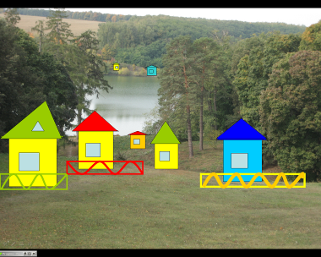
Клас відповідає. Квадрат і трикутник.
(На сцену виходять ці фігури, всі виступаючі відходять назад, звільняючи їм місце).

Трикутник (показує своє зображення і продовжує). Я найпростіший з багатокутників. Граю особливу роль при пані Геометрії. У мене 3 кути (показує) і 3 сторони (показує). Я володію дивовижною властивістю - жорсткість.
От чому, щоб досягти міцності і стійкості мостів, ліній передач, висотних кранів, деталям надають форму трикутника (відходить назад).

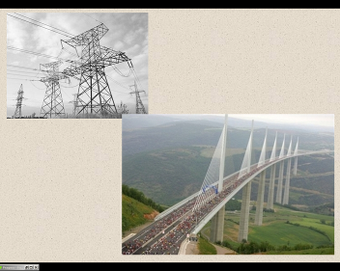
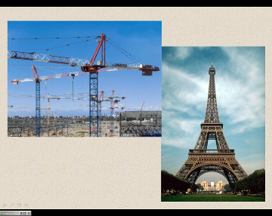
Квадрат.
А я - Квадрат.
Один з чотирикутників строкатих
Зобразити мене усякий радий,
Доячи цього не багато треба знати
Достатньо косинець застосовувати.
Повертається до дошки і будує квадрат за допомогою косинця і циркуля.

Козак Мамарига (задумливо). Термін квадрат походить від латинського слова quadra (пише на дошці) - що позначає «Чотирикутник». Чотирикутники ми вивчатимемо наступного року. А ось і панський палац.
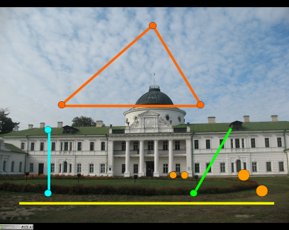

Як багато тут різного математичного народу: Нас радо зустрічають хазяйка – Геометрія . Ось і наші знайомі (вони підтяглися і стоять осторонь). Що ви тут робите?

Крапки і прямі (хором). Ми тут служимо, на нас все тримається, з нас все складається.

Козак Мамарига. (здивовано). Як це?

Крапка. Наприклад, кут полягає їх двох променів, а я крапка - вершина кута.
(Промінь демонструє сказане на дерев'яних паличках).

Відрізок. Будь-який трикутник складається з трьох відрізків, що попарно сполучають три крапки (Крапки. Це - ми!) - вершини трикутника.

(Фігура трикутник демонструє сказане, показуючи на плакаті.
На сцену виходять три кути: гострий, тупий, прямий і розгорнутий. У руках у них відповідні плакати).

Ведучий. А ви хто?

Кути (хором). Радники, без нас жодне завдання не вирішити.
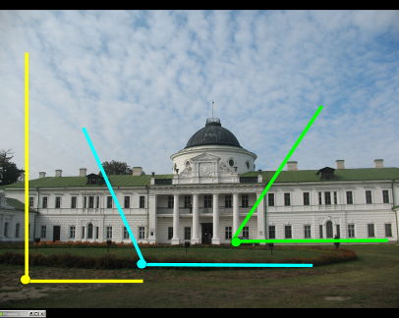

Гострий кут. Я гострий, рубаю з плеча. Діти! Яка моя величина? (Звертається до класу).
Відповідь з класу. Більше 0°, але менше 90°.

Прямий кут. Я прямий кут, завжди чесний, прямій і рівний... (завмирає).
Відповідь з класу. Рівний 90°.

Тупий кут. Тупий кут, Я «найрозумніший», моя величина рівна... (вдивляється в клас).
Відповідь з класу. Більше 90°, але менше 180°.

Розгорнутий кут. Я теж є на малюнку, як звусь, яка моя величина?... (завмирає).
Відповідь з класу. 180°.

(Всі йдуть. Виходить Геометрія).

Геометрія. Діти! Давайте пограємо. Слухайте уважно! До тисячі додамо сорок, потім ще 1000, тепер 30, додамо 1000, ще 20, ще 1000 і, нарешті, 10. Скільки отримали?
Ви відповіли 5000? Неправильно, відповідь 4100. От так, мої дорогенькі, математикові треба бути уважним.

Геометрія. У мене є дочка, її звуть Бісектриса, але біда - загордилася вона дуже, вважає, що вона найголовніша в кутках.
(Виходить Бісектриса).

Бісектриса. Моє ім'я відбулося від злиття два двох грецьких слів bis – двічі і seco – розсікаю (записує на дошці). Моє прекрасне ім'я переводиться так: «Та, яка перетинає навпіл».

Крапки (єхидно, хором). Бісектриса - це такий щурик, який бігає по кутам і ділить кути пополам.

Бісектриса. Дівчатка, ну ви що, я найсправедливіша, ділю всі кути на 2 рівних (виділяє голосом) частини (показує як вона ділить кут за допомогою циркуля).

Прямий кут. А я вам зараз продемонструю як можна поділити прямий кут на три рівні частини за допомогою циркуля і лінійки.
Нехай даний прямий кут АВС. Побудуємо на стороні АВ рівносторонній трикутник ВDЕ і кут АВЕ поділимо навпіл.
В
Е
D
А
С

Козак Мамарига. Лінійку і циркуль старогрецькі математики вважали єдино допустимими приладами для виконання геометричних побудов і не визнавали ніяких інших.
А ось над завданням про розділ будь-якого кута на три рівні частини при допомозі тільки циркуля і лінійки довго працювали математики, але безрезультатно. Це завдання отримало назву «Трисекція кута».
Тільки лише в 1837 році було строго доведено, що поділити на три рівні частини довільний кут тільки за допомогою циркуля і лінійки - неможливо.
Давайте відкриємо етимологічний словник і пригадаємо походження слів лінійка і циркуль.
Linea (лат.) - льняна нитка, шнур.
С1гulus (лат.) - коло, обідок.

Геометрія. Я – хазяйка цього дому хочу видати заміж свою доньку Бісектрису.
Та донька моя балувана , всіх женихів на сміх піднімає!

Квадрат. Ну, де тут ваша наречена, я з неї швидко пиху зіб’ю .

Бісектриса (виходить у фаті, говорить з викликом). Це я всі твої кути зараз поділю навпіл. От так!
Підходить до зображення квадрата на дошці і проводить дві діагоналі.

Квадрат. Бісектрисочко, не треба! Краще підемо зі мною в нас на вулиці Планіметрії всі тобі раді будуть!

(Далі на екрані по черзі з’являються планіметричні фігури і під музику виходять всі герої казки ).

1-а дівчина.
До різних ми наук охочі,
нехай ведуть нас до вершин.
Але сьогодні скажем разом:
«Наш математиці уклін.»

